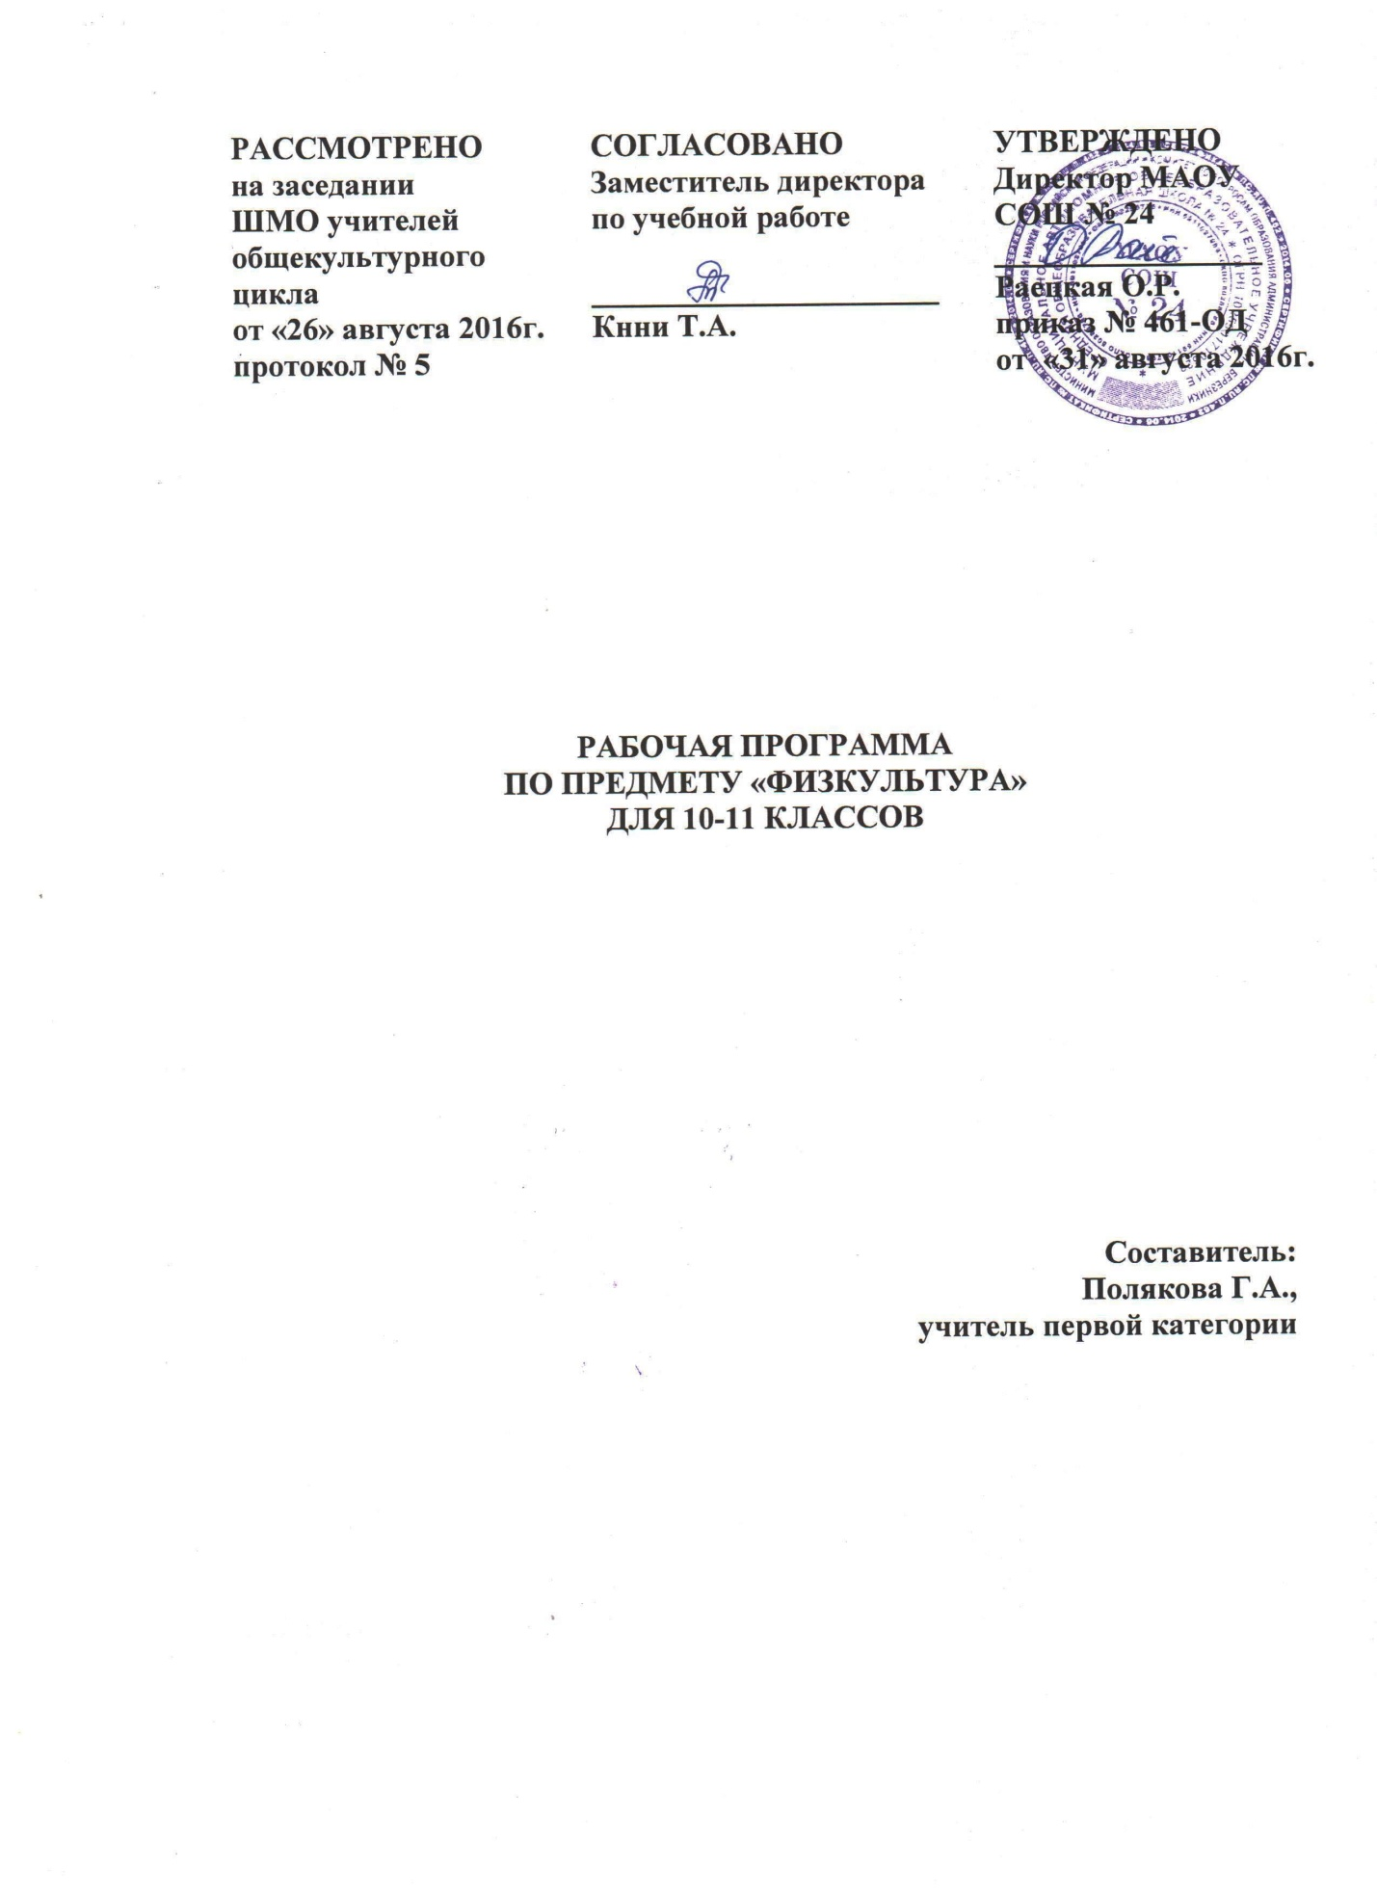

**ПОЯСНИТЕЛЬНАЯ ЗАПИСКА**

Рабочая программа по предмету «Физическая культура» для 10-11 классов разработана в соответствии с требованиями Федерального компонента Государственного образовательного стандарта общего образования (утверждён приказом Министерства образования России от 05.03.2004г. №1089), с учетом примерной основной образовательной программы среднего общего образования по физической культуре (базовый уровень), на основе программы по физической культуре для учащихся 10-11 классов (авт. Лях. В.И, Зданевич А.А.) и ООП СОО МАОУ СОШ № 24.

Изучение физической культуры на базовом уровне среднего общего образования направлено на достижение следующих **целей:**

-развитие физических качеств и способности, совершенствование функциональных возможностей организма, укрепление индивидуального здоровья;

-воспитание бережного отношения к собственному здоровью, потребности в занятиях физкультурно-оздоровительной деятельностью;

-овладение технологиями современных оздоровительных систем физического воспитания, обогащение индивидуального опыта занятий специально-прикладными физическими упражнениями и базовыми видами спорта;

-освоение системы знаний о занятиях физической культурой, их роли и значении в формировании здорового образа жизни и социальных ориентаций;

-приобретение компетентности в физкультурно-оздоровительной и спортивной деятельности, овладение навыками творческого сотрудничества в коллективных формах занятий физическими упражнениями.

**Задачи** физического воспитания учащихся 10-11 классов:

-содействовать гармоничному физическому развитию, выработка умений использовать физические упражнения, гигиенические процедуры и условия внешней среды для укрепления состояния здоровья, противостояния стрессам;

-формировать общественные и личностные представления о престижности высокого уровня здоровья и разносторонней физиологической подготовленности;

-расширять двигательный опыт посредством овладения новыми двигательными действиями и формирования умений применять их в различных по сложности условиях;

-совершенствовать кондиционные и координационные способности;

-формировать знания о закономерностях двигательной активности, спортивной тренировке, значении занятий физической культурой для будущей трудовой деятельности, выполнении функции отцовства и материнства, подготовке к службе в армии;

-развивать потребность к регулярным занятиям физическими упражнениями и избранным видом спорта;

-формировать адекватную самооценку личности, нравственное самосознание, мировоззрение, коллективизм. Развивать целеустремлённость, уверенность, выдержку, самообладание;

-развивать психические процессы и обучение основам психической регуляции.

Основные задачи физического воспитания учащихся, отнесенных к специальной медицинской группе:

- укрепление здоровья, ликвидация или стойкая компенсация нарушений, вызванных заболеванием;

- улучшение показателей физического развития;

- освоение жизненно важных двигательных умений, навыков и качеств.

**СОДЕРЖАНИЕ ПРОГРАММЫ**

**Основы знаний о физической культуре**

*Физкультурно-оздоровительная деятельность*

Знания о физкультурно-оздоровительной деятельности. Предупреждение раннего старения и длительного сохранения творческой активности человека, средствами физической культуры. Общие представления о современных оздоровительных системах физического воспитания (ритмическая гимнастика, аэробика, атлетическая гимнастика), их цель, задачи, содержание и формы организации. Формирование индивидуального стиля жизни, приобретение положительного психосоциального статуса и личностных качеств, культуры межличностного общения и поведения.

Влияние регулярных занятий физическими упражнениями родителей на состояние здоровья их будущих детей. Занятия физической культуры в предродовой период у женщин, особенности их организации, содержания и направленности (материал для девушек).

Физическая культура в организации трудовой деятельности человека, основные причины возникновения профессиональных заболеваний и их профилактика оздоровительными занятиями физической культурой (гимнастика при занятиях умственной и физической деятельностью, простейшие сеансы релаксации и самомассажа, банных процедур).

Общие представления об адаптивной физической культуре, цель, задачи и формы организации, связь содержания и направленности с индивидуальными показаниями здоровья. Правила и требования по индивидуализации содержания самостоятельных форм занятий адаптивной физической культурой.

Требования к технике безопасности на занятиях физическими упражнениями разной направленности (в условиях спортивного зала и спортивных площадок).

Основы законодательства Российской Федерации в области физической культуры, спорта, туризма, охраны здоровья (извлечения из статей, касающихся соблюдения прав и обязанностей граждан в занятиях физической культурой).

*Физическое совершенствование с оздоровительной направленностью.*

Индивидуальные комплексы упражнений адаптивной (лечебной) физической культурой в соответствии с медицинскими показаниями (при нарушениях зрения, осанки и плоскостопия; при остеохондрозе; бронхиальной астме и заболеваниях сердечно-сосудистой системы; при частых нервно-психических перенапряжениях, стрессах, головных болях; простудных заболеваниях и т.п.). Комплексы упражнений в предродовом периоде (девушки).

Индивидуализированные комплексы упражнений из оздоровительных систем физического воспитания: Атлетическая гимнастика (юноши): Комплексы упражнений на общее и избирательное развитие силы мышц, «подтягивание» отстающих в своем развитии мышц и мышечных группы; комплексы упражнений на формирование гармоничного телосложения (упражнения локального воздействия по анатомическим признакам); комплексы упражнений на развитие рельефа мышц плеча, груди, спины, бедра, брюшного пресса.

Ритмическая гимнастика (девушки): стилизованные комплексы общеразвивающих упражнений на формирование точности и координации движений; танцевальные упражнения (приставной шаг; переменный шаг; шаг галопа, польки и «вальса»); танцевальные движения из народных танцев (каблучный шаг, тройной притоп, дробный шаг, русский переменный шаг, припадание) и современных танцев; упражнения художественной гимнастики с мячом (броски и ловля мяча, отбивы мяча, перекаты мяча, выкруты мяча), со скакалкой (махи и круги скакалкой, прыжки, переводы скакалки, броски скакалки), с обручем (хваты, повороты, вращения, броски, прыжки, маховые движения, перекаты).

Аэробика (девушки): композиции из общеразвивающих упражнений силовой и скоростно-силовой направленности, с постепенным повышением физической нагрузки (с усилением активности аэробных процессов); общеразвивающие упражнения на развитие выносливости, гибкости, координации (включая статистическое и динамическое равновесие) и ритма движений.

*Способы физкультурно-оздоровительной деятельности.*

Планирование содержания и физической нагрузки в индивидуальных оздоровительных занятиях, распределение их в режиме дня и недели.

Выполнение простейших гигиенических сеансов самомассажа (состав основных приемов и их последовательность при массаже различных частей тела). Выполнение простейших приемов точечного массажа и релаксации.

Наблюдения за индивидуальным здоровьем (например, расчет «индекса здоровья» по показателям пробы Руфье), физической работоспособностью (например, по показателям пробы PWC/170) и умственной работоспособностью (например, по показателям таблицы Анфимова).

Ведение дневника самонаблюдения за физическим развитием и физической подготовленностью, состоянием здоровья и работоспособностью.

*Спортивно-оздоровительная деятельность*

*с прикладно-ориентированной физической подготовкой.*

Знания о спортивно-оздоровительной деятельности с прикладно-ориентированной физической подготовкой.

Правовые основы физической культуры и спорта. Конституция Российской Федерации, Федеральный закон «О физической культуре и спорте Российской Федерации». Понятие о физической культуре личности. Физическая культура и спорт в профилактике заболеваний и укрепления здоровья (здоровье, физическое благополучие, духовное благополучие, социальное благополучие).

Правила поведения техники безопасности и предупреждения травматизма на занятиях физическими упражнениями. Способы регулирования и контроля физических нагрузок во время занятий физическими упражнениями. Вредные привычки и их профилактика средствами физической культуры.

Современное олимпийское и физкультурно-массовое движение. Общие представления о самостоятельной подготовке к соревновательной деятельности, понятие физической, технической и психологической подготовки. Общие представления об индивидуализации содержания и направленности тренировочных занятий (по избранному виду спорта), способы совершенствования техники в соревновательных упражнениях и повышения физической нагрузки (понятие режимов и динамики нагрузки). Особенности распределения тренировочных занятий в режиме дня и недели.

Общие представления о прикладно-ориентированной физической подготовке, ее цель, задачи и формы организации, связь со спортивно-оздоровительной деятельностью.

*Физическое совершенствование*

*со спортивно-оздоровительной и прикладно-ориентированной направленностью.*

**Легкая атлетика**

Совершенствование индивидуальной техники в соревновательных упражнениях.

Бег 30 м.

Челночный бег 3x10м.

Бег 100м.

Бег 1000м.

Кросс 2000м. девушки; 3000м. юноши

Прыжок в длину с места (с двух на две)

Прыжок в длину с разбега способом «согнув ноги».

Прыжок в высоту с разбега способом «перешагивание».

Метание гранаты-юноши-700г., девушки- 500г.

**Кроссовая подготовка** (юноши): кросс по пересеченной местности с использованием простейших способов ориентирования; преодоление полос препятствий с использованием разнообразных способов метания, переноской «пострадавшего» способом на спине.

**Лыжная подготовка**

Совершенствование индивидуальной техники ходьбы на лыжах.

Техника лыжных ходов:

-попеременный двухшажный-коньковый;

-одновременный одношажный, двухшажный, бесшажный.

Равномерное прохождение дистанции 5км.

Бег на лыжах 1,2,3км.- девушки; 2,3,5км. – юноши 10 кл. (2,3,4,5км. юноши 11 кл.).

Прикладные упражнения (юноши): специализированные полосы препятствий, включающие подъемы, спуски («по прямой» и «змейкой»), небольшие овраги и невысокие трамплины.

**Гимнастика**

Совершенствование техники в соревновательных упражнениях и индивидуально подобранных спортивных комбинациях (на материале основной школы). Строевые команды и приемы (юноши).

Строевые упражнения, повороты кругом в движении.

Акробатика: Девушки.

Два кувырка вперед слитно, кувырок назад, стойка на лопатках;

Кувырок назад в полушпагат;

«Мост», поворот в упор, стоя на одном колене;

Равновесие на одной, выпад вперед, кувырок вперед;

Сед углом;

Стоя на коленях наклон назад;

Юноши

Два кувырка вперед слитно, кувырок назад, стойка на лопатках;

«Мост» из положения стоя с помощью;

Кувырок вперед в стойку на лопатках, стойка на голове силой;

Кувырок назад в упор стоя ноги врозь;

Длинный кувырок через препятствие на высоте 90 см.;

Кувырок назад через стойку на руках (с помощью).

Лазание по канату: Юноши: на время.

Поднимание туловища из положения лежа на спине, руки за головой

Сгибание рук в упоре лежа.

**Спортивные игры**

Совершенствование технических приемов и командно-тактических действий в спортивных играх (баскетболе, волейболе, мини-футболе).

Волейбол

Передача сверху двумя руками над собой, не выходя из круга (Радиус – 1,5 м.)

Передача сверху двумя руками с отскоком от стены.

Прием снизу двумя руками.

Нападающий удар.

Подача (по половинам противоположной площадки или в круг).

Варианты блокирования нападающего удара (одиночные и вдвоем). Подстраховка.

Баскетбол

Ведение мяча с изменением направления;

Бросок мяча в прыжке со средней дистанции с сопротивлением;

Нападение против зоны защиты;

Нападение через заслон;

ТЕМАТИЧЕСКОЕ ПЛАНИРОВАНИЕ

|  |  |  |  |
| --- | --- | --- | --- |
| № п/п | Тема | Количество  часов | |
| класс | |
| 10 | 11 |
| 1 | Основы знаний о физической культуре | В процессе урока | |
| 2 | Спортивные игры (в/б, б/б) | 28 | 28 |
| 3 | Гимнастика | 18 | 18 |
| 4 | Легкая атлетика | 28 | 25 |
| 5 | Лыжная подготовка | 25 | 25 |
| 6 | Кроссовая подготовка | 6 | 6 |
|  | Итого | 105 | 102 |

**ПЛАНИРУЕМЫЕ РЕЗУЛЬТАТЫ ОСВОЕНИЯ ПРОГРАММЫ**

**10-11 КЛАССЫ**

**знать/понимать:**

Влияние оздоровительных систем физического воспитания на укрепление здоровья, профилактику профессиональных заболеваний и вредных привычек;

Способы контроля и оценки физического развития и физической подготовленности;

Правила и способы планирования систем индивидуальных занятий физическими упражнениями различной целевой направленности

**уметь:**

Выполнять индивидуально подобранные комплексы оздоровительной и адаптивной (лечебной) физической культуры, композиции ритмической и аэробной гимнастики, комплексы упражнений атлетической гимнастики;

Выполнять простейшие приемы самомассажа и релаксации;

Преодолевать искусственные и естественные препятствия с использованием разнообразных способов передвижения;

Выполнять приемы защиты и самообороны, страховки и самостраховки;

Осуществлять творческое сотрудничество в коллективных формах занятий физической культурой.

**использовать** приобретенные знания и умения в практической деятельности и повседневной жизни для:

Повышения работоспособности, сохранения и укрепления здоровья;

Подготовки к профессиональной деятельности и службе в Вооруженных Силах Российской Федерации;

Организации и проведения индивидуального, коллективного и семейного отдыха, участия в массовых спортивных соревнованиях;

Активной творческой деятельности, выбора и формирования здорового образа жизни.

**Демонстрировать уровень физической подготовленности не ниже:**

|  |  |  |  |
| --- | --- | --- | --- |
| **Физические способности** | **Физические упражнения** | **Мальчики** | **Девочки** |
| Скоростные | Бег 100 м/с | 14,3 | 17,5 |
| Бег 30 м/с | 5,0 | 5,4 |
| Силовые | Подтягивание в висе на высокой перекладине, кол-во раз | 10 | - |
| Подтягивание из виса лёжа на низкой перекладине, кол-во раз | - | 14 |
| Прыжок в длину с места, см | 215 | 170 |
| Выносливость | Бег 2000 м, мин/с | - | 10.00 |
| Бег 3000 м мин/с | 13.30 | - |